Муниципальное дошкольное образовательное учреждение

детский сад общеразвивающего вида «Полянка» п. Жирекен, Забайкальский край

**Конспект ОД на тему**

**«Путешествие на лесную полянку»**

**(насекомые)**

Составил:

воспитатель Грунова Зоя Геннадьевна.

п. Жирекен, 2014 г.

**Цель**: сформировать у детей представления о насекомых.

**Задачи**:

*Образовательные*: обобщать и расширять знания детей о насекомых; учить рассказывать и сравнивать их, называть слова-действия, существительные во множественном числе; закрепить умение образовывать слова с уменьшительно-ласкательными суффиксами; закрепить умение сравнивать предметы по размеру и количеству, в порядковом счете; учить соотносить цифру с количеством предметов; Углублять интерес к художественной литературе.

*Развивающие*: развивать мыслительную активность, умственные операции сравнения и обобщения, любознательность, внимание, память, речь.

*Воспитательные:* воспитывать потребность в общении с природой, любовь и бережное отношение к природе.

**Интегрируемые образовательные области**: «Коммуникация», «Познание», «Социализация», «Чтение художественной литературы», «Здоровье».

**Виды детской деятельности:** коммуникативная, познавательно-исследовательская, восприятие художественной литературы, двигательная, игровая, продуктивная.

**Предварительная работа**: разучивание стихотворений: «Пчелка» (Н.Мигунова), «Шмель» (Е. Фейерабенд), «Стрекоза» (И. Гурина), разучивание физкультминутки «Стрекоза».

**Материалы и оборудование:** цифры от 1 до 5; модели насекомых – улитка (3 шт), божья коровка (5 шт), кузнечик, бабочка (2 шт), гусеница (4 шт), муравей, майский жук, стрекоза, пчела, шмель, паук, муха; дидактическая игра «На лесной полянке»

**Активизация словаря:** насекомые, летающие, прыгающие, ползающие, гусеница, бабочка, улитка, кузнечик, муравей, муравейник, майский жук, паук, шмель, стрекоза, пчела, божья коровка,

**Планируемые результаты развития интегрированных качеств**: проявляет высокую активность и любознательность; проявляет интерес к природным объектам, особенностям их жизни; с удовольствием включается в поисково-исследовательскую деятельность познания природы вместе со взрослым; с удовольствием разгадывает загадки и рассказывает стихотворения; умеет слушать взрослого и выполнять его задания, отвечать, когда спрашивают; называет размеры предметов, считает предметы; может применять усвоенные знания и способы деятельности для решения несложных задач поставленных взрослым; доброжелателен в общении со сверстниками в совместных делах

**Ход:**

1. **Организационный момент**

***Воспитатель:*** *Ребята, а давайте сегодня представим себя не в группе, а на лесной полянке. Я вас приглашаю на лесную полянку. Давайте, скорее, отправимся в путешествие.*

**Мы шагаем друг за другом, лесом и волшебным лугом**

**Мы шагаем, не скучаем, все преграды преодолеваем.** (*шагают)*

**Преодолеваем кочки,** *(прыгают с кочки на кочку)*

**Корявые пенечки,** *(идут высоко поднимая колени)*

**Все преграды мы прошли и на поляну пришли.**

1. **Основная часть**

А посмотрите, сколько на нашей полянке насекомых. Давайте с ними познакомимся.

1. ***Отгадывание загадок***

Две антенки на макушке,

А сама сидит в избушке.

На себе ее везет,

По соломинке ползет. (*Улитка*)

Всех жучков она милей

Спинка алая у ней.

А на ней кружочки,

Черненькие точки. (Божья коровка)

Этот маленький скрипач

Изумрудный носит плащ.

Он и в спорте чемпион.

Ловко прыгать может он. (Кузнечик)

На вид, конечно, мелковаты,

Но все, что можно, тащат в дом.

Неугомонные ребята –

Вся жизнь их связана с трудом. (Муравьи)

Черен, а не ворон,

Рогат, а не бык,

С крыльями, а не птица. (Жук)

Артикуляционная гимнастика «Жук»

Стоя, спокойно вдохнуть, на выдохе произносить «ж-ж-ж».

Я—жук, я — жук, я здесь живу. (Плавно размахивать руками.)  
Я все жужжу, жужжу, жужжу: (Ритмично переступать ногами)

1. **Упражнение «Закончи предложение»**

Гусеница ползает, а кузнечик - … (прыгает).

Муравей бегает, а бабочка … (летает)

Божья коровка маленькая, а улитка - …(большая).

1. **Упражнение «Один – много».**

Называет существительное в единственном числе и просит детей повторить его во множественном числе: жук – жуки, гусеница – гусеницы, улитка – улитки, муравей – муравьи, божья коровка – божьи коровки.

1. **Упражнение «Назови ласково»**

Называет насекомое и просит назвать его ласково.

Улитка - … (улиточка)

Жук - … (жучок)

Пчела - … (пчелочка)

Паук -.. (паучок)

Червяк -… (червячок)

1. **Двигательная разминка «Стрекоза».**

Читает текст и демонстрирует движения.

Утром стрекоза проснулась, (*протирают кулачками глаза*)

Потянулась, улыбнулась. (*Руки через стороны вверх, тянутся*)

Раз – росой она умылась, (*протирают ладонями щеки*)

Два – изящно покружилась. (*кружатся на месте*)

Три- нагнулась и присела (*приседают*)

На четыре – полетела. (*машут руками вверх, вниз*)

У реки остановилась, (*легкий бег на месте)*

Над водою закружилась. (*приседают*)

1. **Упражнение «Найди и назови»**

Воспитатель: Ребята, посмотрите, ведь на нашей полянке еще есть насекомые, которых мы не назвали. Давайте их найдем и назовем.

А про некоторых из них послушаем стихотворения.

Работать малой пчелке

Нисколечко не лень,

С цветочка на цветочек

Летает целый день.

На много километров

От дома путь идет,

Но умненькая пчелка

Всегда свой дом найдет.

Рядом с речкой – стрекоза:

Непоседа, егоза.

Как веселый вертолет,

Отправляется в полет.

Крылья длинные – трещетки.

На кувшинке, как на лодке,

Посидела, помечтала –

И опять застрекотала.

Шмель тяжелый, полосатый

Целый день летал в саду.

Он не просто так летал,

Он цветы в саду считал.

Он ворчал: «Трудна работа!

Ведь цветам в саду нет счета!»

1. **Упражнение «Ползает, летает»**

Воспитатель: Ребята, есть насекомые, которые летают – помогите мне их вспомнить - это бабочка, стрекоза, майский жук, шмель, муха, пчела, комар, оса.

А еще есть насекомые, которые прыгают и ползают. Назовите их – гусеница, улитка, червяк, муравей, кузнечик, таракан…

1. **Игра с «живым песком»** (мокрый песок, который продается в магазинах)

Воспитатель: ребята, летающей стрекозой мы сегодня уже были, а теперь давайте с вами на миг превратимся в маленьких червячков.

Пальчиковая гимнастика

**ЧЕРВЯЧКИ**

**Раз, два, три, четыре, пять,**

**Червячки пошли гулять.**

**Раз, два, три, четыре, пять,**

**Червячки пошли гулять.**

**Вдруг ворона подбегает,**

**Головой она кивает,**

**Каркает: "Вот и обед!"**

**Глядь - а червячков уж нет!**

        Ладони лежат на столе. Пальцы, сгибая, подтягиваем к себе ладонь (движение ползущей гусеницы), идем по столу указательным и средним пальцами (остальные пальцы поджаты к ладони).

Складываем пальцы щепоткой, качаем ими вверх и вниз.

Раскрываем ладонь, отводя большой палец вниз, а остальные вверх.

Пальцы прямые, прячем их в песке.

1. **Упражнение «Сравни по величине».**

Показывает насекомых и просит сравнить между собой по величине.

(майский жук и муха, паук и пчела, кузнечик и муравей)

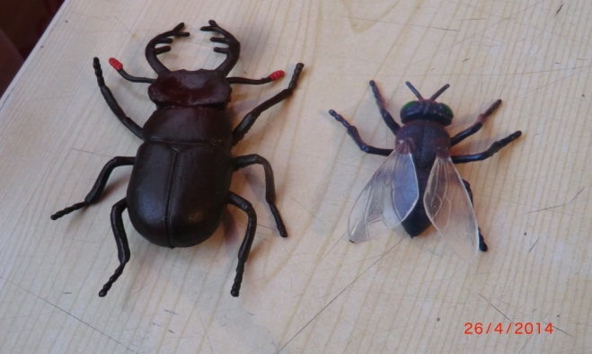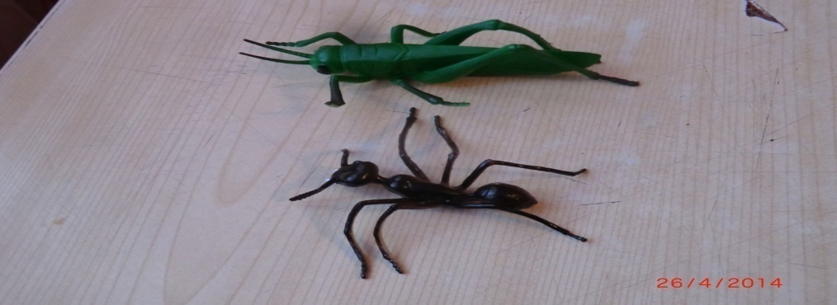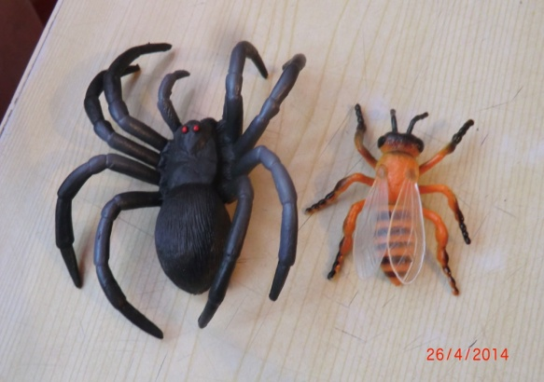

1. **Упражнение «Посчитай и сравни»**

Воспитатель просит посчитать на полянке гусениц и божьих коровок, и сказать кого из них больше, и насколько больше (насекомые сделаны детьми на кружке).

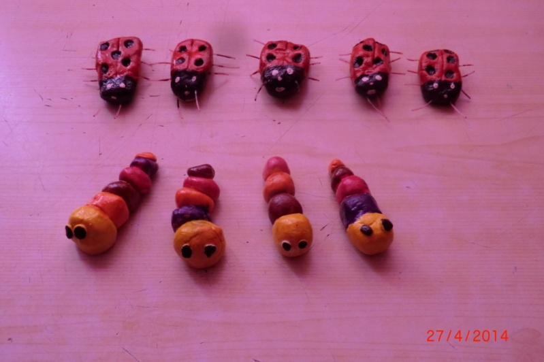

1. **Упражнение «Определите правильную цифру».**

На столе лежат цифры от 1 до 5, насекомые с разным количеством (1 кузнечик, 2 бабочки, 3 улитки, 4 гусеницы и 5 божьих коровок). Расположите каждую цифру около насекомых с соответствующим количеством.

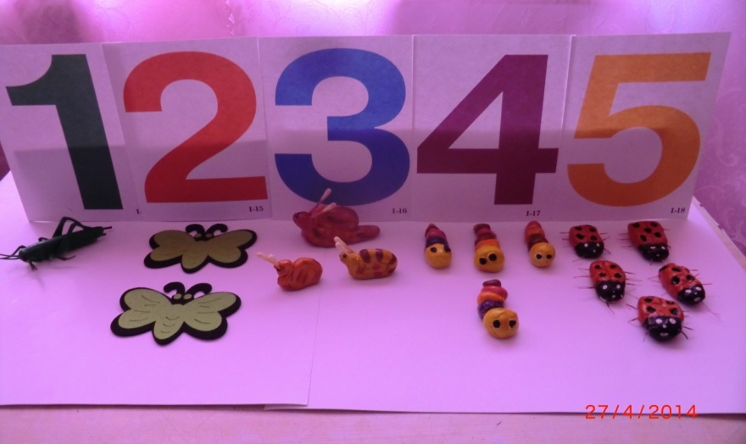

1. **Рефлексия**

Обобщающая беседа по вопросам:

- Какие насекомые умеют летать?

- Какие насекомые ползают, прыгают, бегают?

Предлагает игру « На лесной полянке»

На стене весит «не законченная картина» (природа нарисована, а для насекомых оставлены пустые места с липучкой). Раздает каждому ребенку насекомое (с липучкой) и предлагает правильно разместить его на картине (ползающих и прыгающих на земле, а летающих в небе).

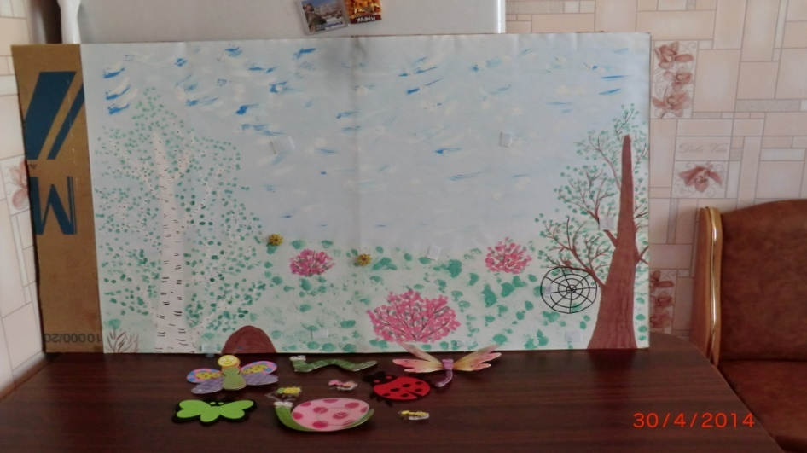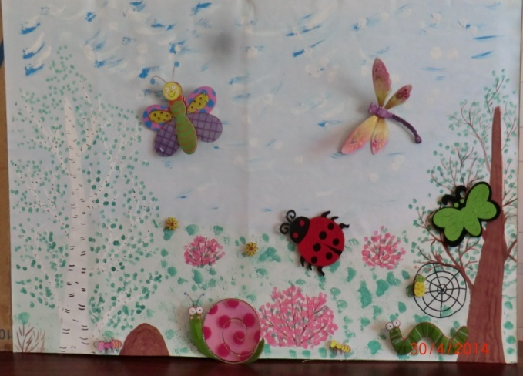

Пусть живут пауки, бабочки, стрекозы,

Мухи, комары и мошки –

В природе все они важны.

Природе нашей насекомые нужны!

Ребята, спасибо, вам, что вы сегодня были активными, внимательными и всезнающими.